**Вакцинопрофилактика против кори**

Корь – острая болезнь вирусной природы с воздушно-капельным путем передачи.  Заболевание высококонтагиозно. Не иммунизированные и не болевшие корью при контакте с больным заражаются почти в 100% случаев независимо от возраста.

[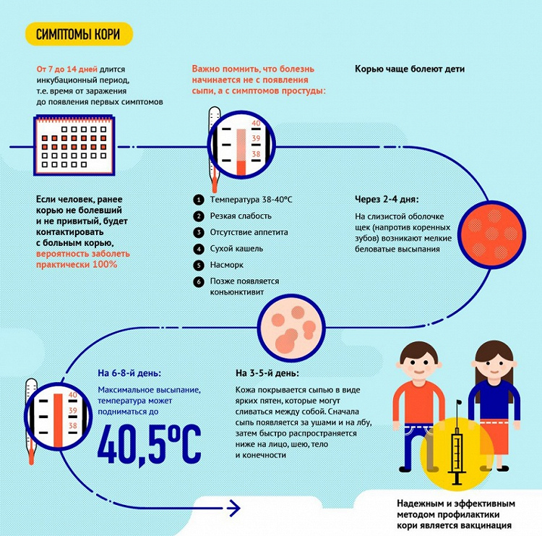](https://www.hse.ru/data/2017/09/06/1172488213/519734e4636cad90e685c8b4e1507d58_1.jpg)

Первые признаки заболевания проявляются на 9-11 день после заражения и характеризуются повышением температуры  тела до 38°С и выше, недомоганием, кашлем, воспалением конъюнктивы. Затем на 13-14 день за ушами и на щеках появляется сыпь, для которой характерно поэтапное высыпание: в течение суток сыпь распространяется на лицо и шею, на вторые сутки – на грудь и руки, на третьи сутки – на всю поверхность туловища и ноги.

Заболевание корью опасно осложнениями, которые могут стать причиной смерти: пневмония, поражение мозга, слепота и глухота, рассеянный склероз, поражение почек.   
  
 Самый надежный способ защиты от кори – это прививка. Согласно Национальному календарю профилактических прививок РФ прививки кори проводятся двукратно: детям в возрасте 12 месяцев (вакцинация) и в 6 лет (ревакцинация). Кроме того, иммунизация необходима всем взрослым до 35 лет, которые не прививались ранее, не имеют сведений о прививках против кори и не болели корью. Прививки проводятся двукратно с интервалом не менее 3 месяцев между прививками согласно инструкции по применению вакцины. Таким образом, человек с 6 до 35 лет должен иметь 2 прививки против кори. Лица, находящиеся в очаге коревой инфекции, не привитые ранее, не имеющие сведения о прививке против кори, не болевшие корью и привитые однократно, подлежат иммунизации по эпидемическим показаниям без ограничения возраста. Вакцинация против кори создает надежный иммунитет и предупреждает развитие болезни.

Сделать прививку можно бесплатно в поликлинике по месту жительства (прикрепления). Медицинские организации Департамента здравоохранения города Москвы располагают необходимым количеством высококачественной коревой вакцины, применение которой полностью безопасно для здоровья взрослых и детей. С адресами и телефонами поликлиник можно ознакомиться на сайте [www.mosgorzdrav.ru](http://www.mosgorzdrav.ru/). Телефон справочной линии: +7(495)318-00-11.

Если у человека нет сведений о вакцинации против кори, то в любой медицинской лаборатории можно сделать анализ крови на наличие антител, эта услуга платная. В случае подтверждения по результатам анализа наличия противокоревого иммунитета, полученного вследствие перенесенного заболевания или вакцинации, вторично прививку делать не нужно.  
  
 Также Управление Роспотребнадзора обращает внимание на данные Европейского центра по контролю и профилактике заболеваний в некоторых странах, вовлеченных в эпидемиологический процесс в Европе, и просит учитывать ее при планировании командировок и  летнего отдыха.